|  |  |
| --- | --- |
|  | **Отчёт по лабораторной работе** № 6  по курсу: Фундаментальная информатика  студента группы: M8O-105Б-21 Козлова Егора Сергеевича , № по списку: 10  Контакты: e-mail iamaghoulzxc@gmail.com  Работа выполнена: “2“ октября 2021 г.  Преподаватель: каф. 806 В. К. Титов  Входной контроль знаний с оценкой  Отчёт сдан: “2“ октября 2021 г., итоговая оценка  Подпись преподавателя |

1. **Тема**: конструирование диаграмм Тьюринга
2. **Цель работы**: Разработать диаграмму Тьюринга в среде jdt с использованием стандартных и вспомогательных машин.
3. **Задание** (*вариант №26*):

Вычисление поразрядной конъюнкции двух чисел (слова одинаковой длины).

1. **Оборудование** (*лабораторное*):

*Не использовалось*

*Оборудование ПЭВМ студента, если использовалось:*

Процессор AMD Ryzen 7 5800H @ 8x 3.2GHz , ОП 15429 МБ, НМД 1024 ГБ. Монитор: встроенный (1920x1080)

1. *Программное обеспечение ЭВМ студента, если использовалось:*

Операционная система семейства Linux, наименование: Ubuntu версия 20.04.3 LTS x86_64 __

Интерпретатор команд: bash версия 5.0.17

Редактор текстов: Emacs версия 26.3

Утилиты операционной системы:

Прикладные системы и программы: jdt

Местонахождения и имена файлов программ и данных: /bin

1. **Идея, метод, алгоритм** решения задачи (в формах: словесной, псевдокода, графической [блок-схема, диаграмма, рисунок, таблица] или формальное описание с пред- и постусловиями)

Алгоритм работы основной диаграммы:

1) Копируем входные данные вспомогательной диаграммой «Copy»

2) Сдвигаемся к началу первого слова (скопированного)

3) Выполняем вспомогательную диаграмму «if 1» или «if 0» (в зависимости от входных данных)

4) Двигаемся к следующему символу первого слова

5) Повторяем шаги 3-4 до тех пор, пока от первого слова не останутся только символы # (вспомогательный символ)

6) Запускаем вспомогательную машину «del_sharp» для удаления символов #

7) Устанавливаем головку после ответа

Алгоритм работы диаграммы «Copy»:

1) Движение влево на слово (стандартная диаграмма L)

2) Копирование (стандартная диаграмма K)

3) Движение влево на слово (стандартная диаграмма L)

4) Копирование (стандартная диаграмма K)

Алгоритм работы диаграммы «if 1»:

1) Мы оказались на первом символе первого слова и им оказалась единица => заменяем единицу на пробел

2) Передвигаемся вправо на слово (стандартная диаграмма R)

3) Передвигаемся вправо к символу второго слова (стандартная диаграмма r)

4) Опять возможны два случая (в зависимости от входных данных):

мы можем встретить как единицу, так и ноль во втором слове.

1)Встретили единицу/ноль => заменяем этот символ на пробел

2)Двигаемся вправо (стандартная диаграмма R)

3)Отступаем от второго слова вправо на одну ячейку (стандартная диаграмма r)

4)Устанавливаем в эту ячейку единицу/ноль (в зависимости от того, с чем начали работать)

5)Сдвигаемся влево на слово (стандартная диаграмма L)

… работа основной диаграммы

6)Вернулись на место, где уже стоит символ => двигаемся на одну ячейку вправо (стандартная диаграмма r)

7)Повторяем подшаги 4-6

Алгоритм работы диаграммы «if 0» аналогичен алгоритму работы диаграммы «if 1», только мы не учитываем символ во втором слове, а сразу затираем его и ставим в ответ 0, так как конъюнкция нуля с чем-либо будет ноль.

Алгоритм работы диаграммы «del_sharp»:

1)Затираем символ #

2)Сдвигаемся вправо на одну ячейку (стандартная диаграмма r)

3)Повторяем шаги 1-2, пока не наткнемся на пробел

1. **Сценарий выполнения работы** [план работы, первоначальный текст программы в черновике (можно на отдельном листе) и тесты, либо соображения по тестированию].

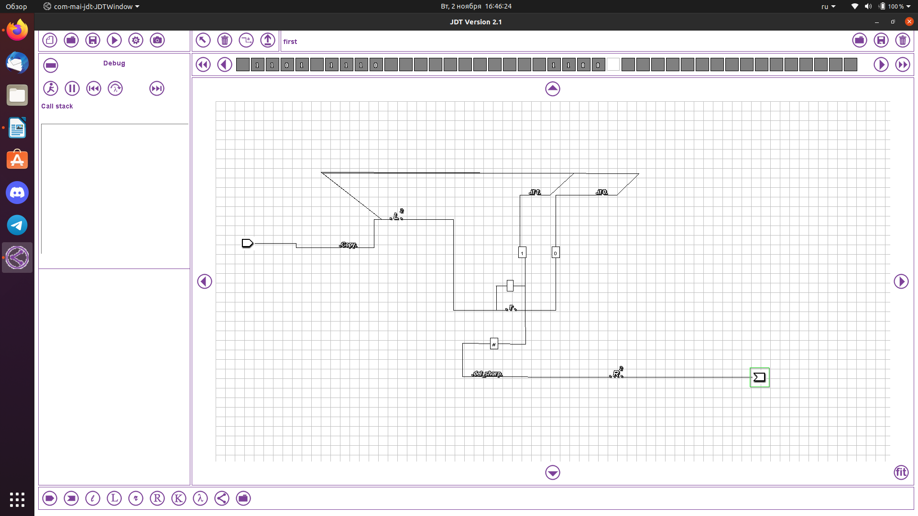

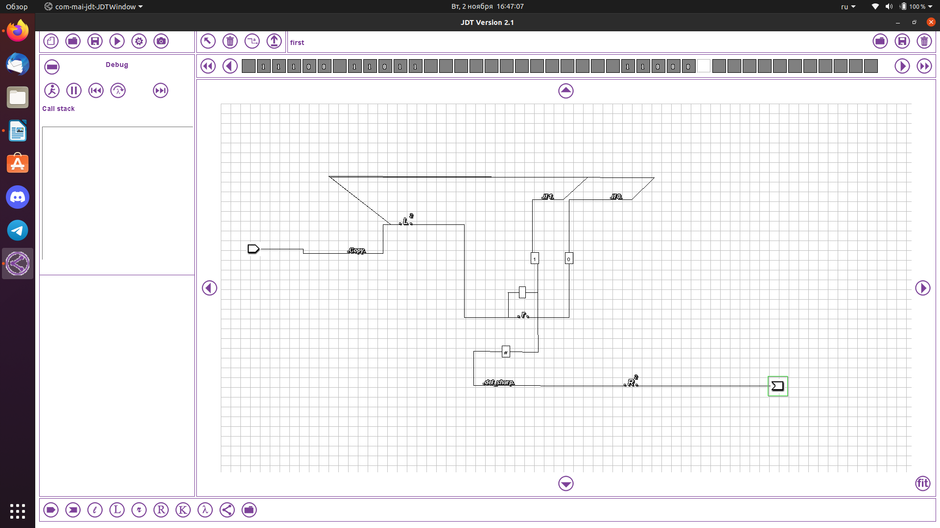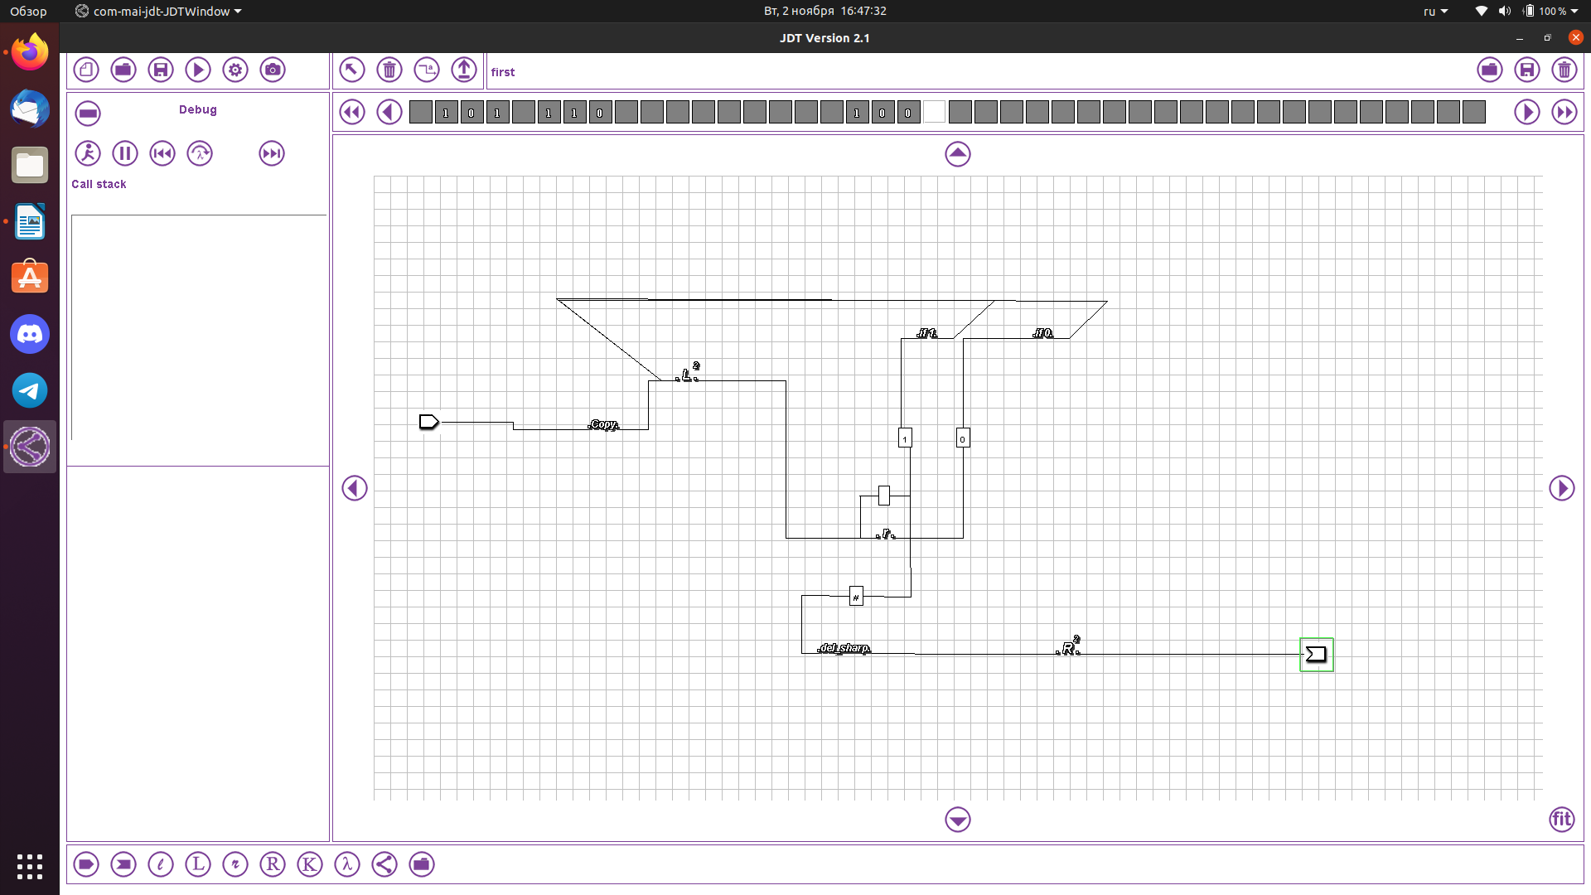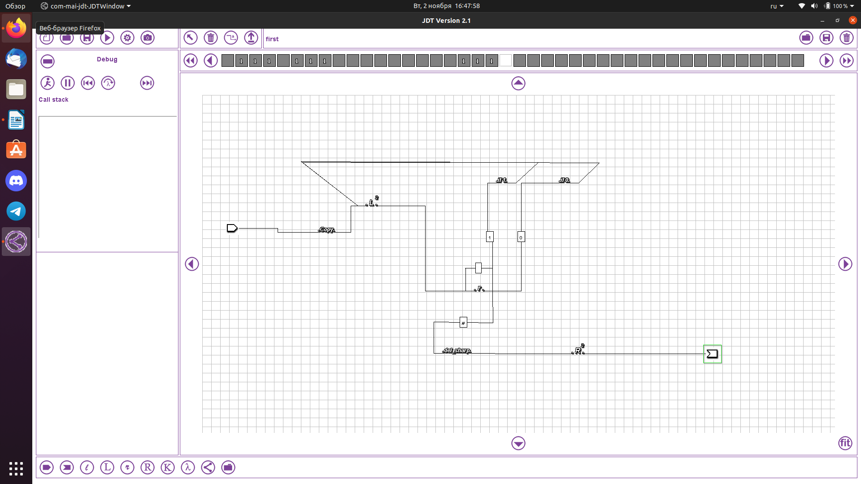

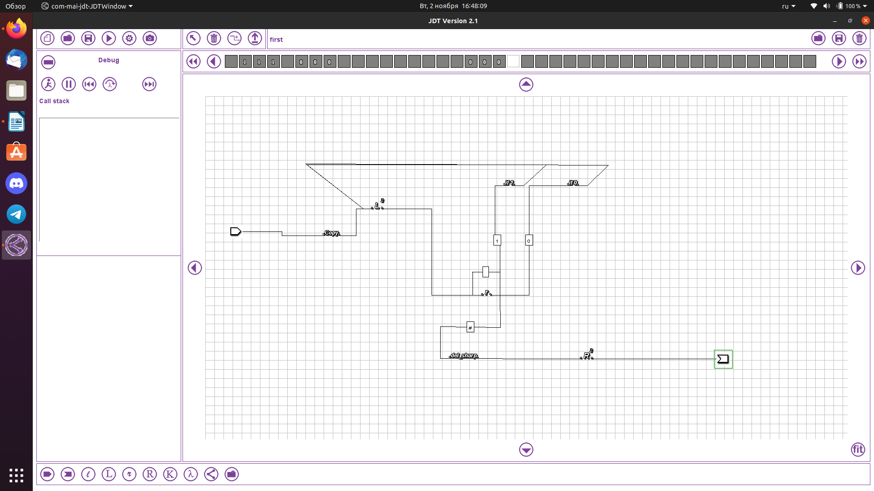

Допущен к выполнению работы. Подпись преподавателя

1. **Распечатка протокола** (подклеить листинг окончательного варианта программы с текстовыми примерами, подписанный преподавателем)

Основная машина:

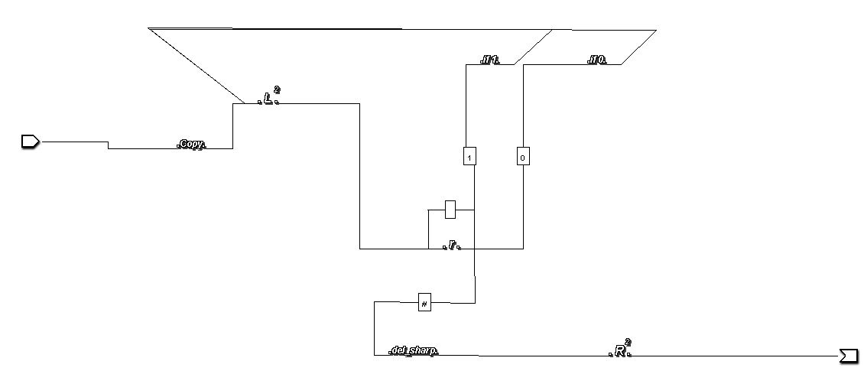Машина копирования:



Машина если 1:

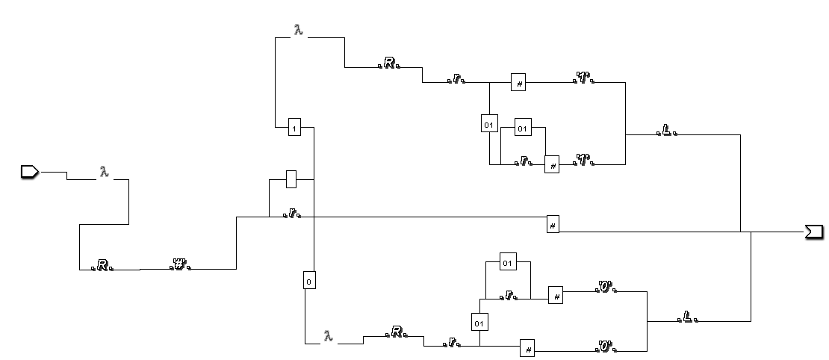

Машина если 0:

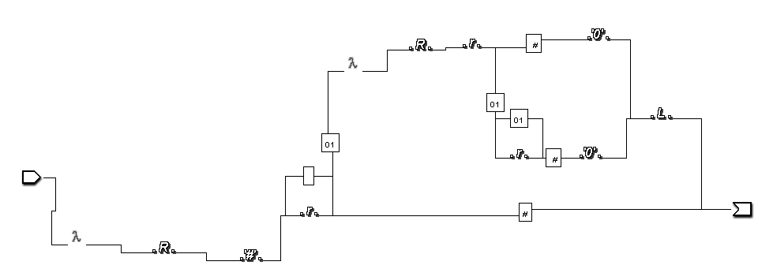

Машина удаления вспомогательного символа #:

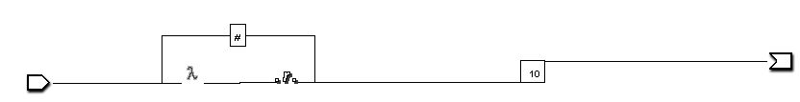

1. **Дневник отладки** должен содержать дату и время сеансов отладки, и основные ошибки (ошибки в сценарии и программе, не стандартные операции) и краткие комментарии к ним. В дневнике отладки приводятся сведения об использовании других ЭВМ, существенном участии преподавателя и других лиц в написании и отладке программы.

|  |  |  |  |  |  |  |
| --- | --- | --- | --- | --- | --- | --- |
| № | Лаб.  или  дом. | Дата | Время | Событие | Действие по исправлению | Примечание |
| 1 | дом | 29.10.2021 | 23:47 | Диаграмма L некорректно работает при двух пробелах подряд | Ввод вспомогательного символа # |  |

1. Замечание автора по существу работы: замечания отсутствуют
2. Выводы:

В ходе лабораторной работы я научился конструировать диаграммы Тьюринга и работать в интерпретаторе jdt (производить отладку диаграммы).

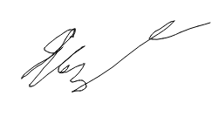Подпись студента